青岛体育场钢屋盖安装过程及模拟分析*
论文题目要精炼、醒目、突出主题，字数一般不超过20个字。
如有基金项目或科技支撑，请标上“*”号，并在首页或文末写上项目名称及编号。
王 浩¹, 廖 峰¹, 李华伟²
（1.清华大学土木工程学院，北京 100084;2.山东建工钢结构有限公司，山东 济南 250073）
作者姓名之间用逗号隔开，单位排在姓名之下，单位名称用全称，后加逗号排
所在省、市及邮编，不同单位间用分号隔开。
[摘要] 青岛体育场钢屋盖为大跨悬挑管桁架结构，采用“地面拼装成段、跨外分段吊装、高空对接合龙”的施工工艺。钢屋盖结构受安装路径效应影响较大，故采用SAP2000非线性施工模块按实际逐榀安装平面桁架模拟安装过程。研究表明，大部分构件应力比集中在0~0.1，具有富足的施工安全储备；钢屋盖的“X”形单元在安装过程中的相对独立性较好，冬季降温对体育场施工影响不大。
摘要（不用“提要”）中一般不出现公式，为论文研究目的、方法、结果和结论的主要内容，去掉“本文”字样，不得添加参考文献序号，不得出现评价性语言，如“对......具有借鉴意义/参考价值”等。中文摘要一般在400～600字。
[关键词] 钢结构；钢屋盖；安装；施工效应；数值模拟
关键词选用要规范，一般列5～8个关键词，词间加分号。
[中图分类号] TU758.11 [文献标识码] A [文章编号]
可列出一个或一个以上中图分类号，按《中国图书馆分类法》确定。
Simulation Analysis and Erection Process of Steel Roof for Qingdao Stadium
英文题目与中文题目对应，应尽量少用下列引导性词 :“Study on,”
“Observations on,”“Discuss of,”“Some,” and “Research on”等字样。介词、连词用小写，其余实体词首字母大写。
WANG Hao¹, LIAO Feng¹, LI Huawei²
英文作者姓名之间用逗号隔开；姓、名之间加空格，姓大写，名首字母大写。
- College of Civil Engineering，Tsinghua University，Beijing 100084，China;2. Shandong Construction Engineering Steel Structure Co., Ltd.，Jinan，Shandong 250073，China)
单位的英文翻译要准确、顺序为：小单位、大单位，所在市、省、邮编、国家。
Abstract: The steel roof of Qingdao Stadium is a large-span suspended pipe truss structure. The structure was assembled into segments, hoisted outside the plane, and closed in the air. The impact of process can’t be neglected, the erection process was simulated and analyzed by SAP2000. Simulation on every installation step of plane truss agrees with actual situation. The result shows that the stress ratio of most members is between 0 and 0.1. The “X” structure unit is relatively independent to each other. The low temperature in winter has little influence on the construction.
（一）英文摘要应包括论文研究目的、方法、结果和结论的主要内容，应与中文摘要对应。摘要中不应出现缩写。
（二）背景———背景信息的介绍，宜用一般现在时，偶尔也见到现在完成时；
目的———即研究、试验或调查等的前提、目的、任务或研究所涉及的主题范围，常用一般现在时，偶尔也见到使用过去时；
方法———指所用原理、理论、条件、对象、材料、工艺、结构、手段、装备或程序等，宜用一般过去时；
结果———指试验研究的结果、数据、被确定的关系、观察结果、得到的效果性能等，宜用一般过去时；
结论———指结果的分析、研究、比较、评价、应用，提出问题，阐明今后的课题、假设、启发、建议、预测等，宜用一般现在时（常包含情态动词）。
总之，英文摘要中一般现在时和一般过去时用得较多，完成时态用得较少，而进行时和其它复合时态基本不用。对试验活动、方法、过程、结果等的阐述使用过去时使得表述更富真实感、生动感和追述文之语意。就文摘的句法明确提出要求：描述作者的工作一般用过去时，但在陈述由这些工作所得出的结论时，应该用现在时态。
Keywords: steel structures；steel roofs；installation；construction effect；simulation
英文关键词与中文关键词对应，冒号与关键词之间有空格且小写，词间用分号隔开。

0引言引言应引述在这一领域的最新进展与问题，从而引出本工作的价值，序号以0开始。
国家体育中心“鸟巢”为我国复杂大跨钢结构提供了丰富的设计和施工经验，同时随着各类大跨体育场的涌现，施工人员对施工技术和施工过程中体现出来的诸多技术问题和力学问题也越来越重视。建筑的施工过程是结构体系、荷载、边界条件都不断变化的过程，具有结构时变、材料时变和边界时变的特点，“路径”和“时间”效应直接影响施工阶段和使用阶段结构的受力性能^{[1]}（参考文献引用须与文后对应，且全文按顺序排列）。大跨钢结构施工效应更加明显，不考虑施工效应将有可能导致结构局部破坏、刚度退化甚至稳定性失效引起整体垮塌，或者导致竣工后的结构强度未能达到设计要求，造成安全储备降低^{[2]}。根据有关部门不完全统
计，我国约有2/3以上的工程结构倒塌事故发生在施工阶段^{[3]}。
施工过程模拟分析是重大项目制订合理施工方案的重要依据，是施工安全的可靠保证。青岛市体育中心为2014年第十四届山东省运动会主体育场，如图1所示，看台主体结构为混凝土框架-剪力墙结构，看台上部屋盖为封闭的钢桁架罩棚。体育场总建筑面积35 342m²（数字超过千时，千位与百位间应有空格，即三分位；连续几个数字具有相同单位时，仅保留最后一个，如1,4,7,28d；量、单位和符号严格执行国家标准，不可使用非法定计量单位。引用文献数据出现非法定计量单位时，应加换算成法定计量单位的关系式。组合单位用“/”形式，如J/kg，图表中用指数形式，如J·kg-1），共约31 000座。体育场钢屋盖造型类似“马鞍”，东西两端高，南北两端低。平面投影外轮廓近似圆形，半径约132m；内环轮廓投影为椭圆，长轴198m，短轴133m。屋面钢屋盖最大悬挑长度为46.0m，属于超限大跨钢结构，结构设计和施工都需要专门研究和论证。对于施工过程比较关键的问题，如工程安装方法、安装顺序、合龙缝选择、卸载方案等进行重点分析，给出量化指标，保证工程安装经济、安全。

图1 青岛体育场效果
Fig.1 Effect of Qingdao Stadium
注意图号、表号按顺序排。在正文中必须有与图、表呼应的文字，且叙述应与图、表结果相符。原则上，图、表放在首次出现图号、表号的文字下方；翻译图名。图片要清晰，带文字及数字的图，其文字和数字要清晰可辨，图示最好简洁、清晰易懂。另外，如果图片较多，建议做些适当删减，以减少版面。

钢屋盖安装方案

1.1钢屋盖结构体系
文中的层次编号用阿拉伯数字，并以“1”、“1.1”、“1.1.1”形式编排，下级依次为1）......①......文中尽量不用“我们”字样。
体育场钢屋盖由44个类似的“X”形单元、2道环桁架、V形支撑柱及侧向支撑组成，如图2所示。每个“X”形单元由2榀径向平面桁架在弯角处倾斜靠拢组成，在其悬挑端部和弯角处都设置环桁架，其他关键部位也设有侧向连接支撑，形成整体环向受力体系。“V”形支撑柱一端连接“X”形单元肩部，另一端支撑看台型钢混凝土柱顶部，“X”形单元脚部焊接H型钢插入基础中^{[4]}。
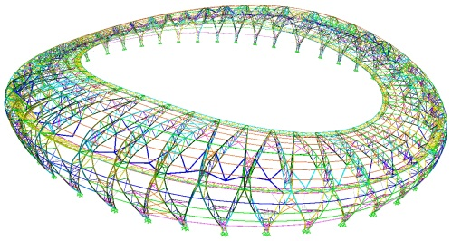
南区
北区
图2 钢屋盖结构体系
Fig.2 Structure system of steel roof

1.2钢屋盖安装方案
1）安装方法
目前大跨空间钢结构的安装方法通常分为高空散装法、分条或分块吊装法、整体吊装法、整体提（顶）升法、分条或分块滑移法、整体滑移法、攀达弯顶法及折叠展开法等^{[5]}。由于钢屋盖管桁架截面较高，跨度大且空间曲面不规则，故采用“地面拼装成段、跨外分段吊装、高空对接合龙”的施工工艺。此方法能够最大限度减少辅助用钢量，在保证现场钢构件组装焊接质量和组装精度的同时，也能减小桁架结构的次应力，降低对看台结构的影响^{[6]}。
2）拼装单元
结合现场的机械及施工条件，将“X”形单元拆分为屋面悬挑桁架、墙面桁架、内外环桁架及散件（环向支撑和侧向支撑），如图3所示。部分节点相交杆件数量较多，故采用铸钢节点保证施工质量。
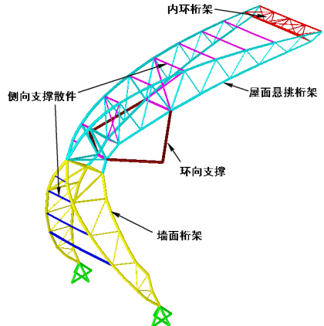
图3 钢屋盖拼装单元划分方案
Fig.3Unit division scheme for steel roof assembly
3）合龙缝选择与安装顺序
在确定合龙缝时，需要考虑以下几点^{[7]}：①已安装结构的稳定性；②单元分段的安装难易程度；③断口合龙的精确度和难易程度。
①、②、③......之间一般用“；”，句子过长时则用“。”，长句之间的短句用“；”。
根据文献[8]中温度荷载对此大跨结构的影响分析，钢屋盖对温度荷载较为敏感。钢屋盖南北两低谷端部竖向位移因温度荷载引起的变化较为明显，应力变化也大于东西两侧高峰处的变化。综合考虑合龙安装的精度要求和分区已安装结构的稳定性，确定钢屋盖南北高峰处为合龙缝，合龙缝将钢屋盖分为南北对称的2个分区。
钢屋盖的安装顺序为：在混凝土看台内圈安装临时支撑胎架；南北两区分别从和轴同时开始逆时针安装墙面桁架及侧向支撑，如图4所示；1/4钢屋盖区域的墙面桁架安装结束后，开始逐榀安装屋面悬挑桁架、环向支撑及侧向支撑，并同时继续安装墙面桁架和侧向支撑；钢屋盖安装至合龙缝处停止施工，选择合适的温度进行合龙安装；内圈支撑胎架按一定的顺序进行卸载，直至所有的支撑与悬挑端脱离。
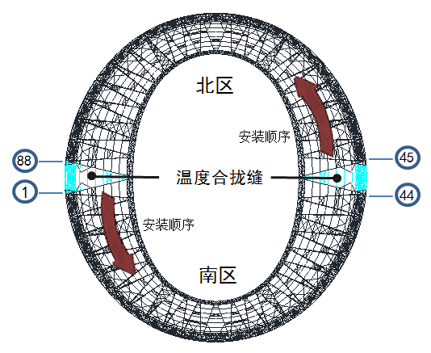
图4 钢屋盖安装顺序
Fig.4 Installation order of steel roof
4）钢屋盖临时支撑
设置合理的临时支撑是大跨钢结构安装过程中必须慎重解决的问题^{[9]}。不同单元吊装时，需预先安装好相对应的临时支撑。墙面桁架安装时采取脚手架、缆风绳及槽钢等措施；屋面悬挑桁架安装时采用支撑胎架和简易门式刚架为桁架两端提供支撑，其中支撑胎架设置在每2个“X”形单元悬挑端相近的位置，主桁架采用ф140mm×5mm，腹杆采用ф114 mm×5 mm，顶部四角系上ф10 mm缆风绳，如图5所示。
5）预变形
钢屋盖悬挑端采用预起拱消除恒载位移，以达到接近设计状态和增加建筑美观的效果。施工预变形的计算方法分为一般迭代法、正装迭代法、倒拆迭代法、分阶段综合迭代法、局部位形约束正装迭代法等^{[10]}。一般迭代法假设结构在施工阶段不承担附加荷载,也不产生变形，位移大小为结构设计状态下的变形值。因为钢屋盖在悬挑端部设置的支撑胎架轴向刚度较大，施工过程中结构产生的变形较小，所以预变形可采用一般迭代法求得。
图5 钢屋盖临时支撑
Fig.5 Temporary supports of steel roof

钢屋盖安装过程模拟分析

2.1施工力学分析方法
在施工力学分析中需要考虑几何与状态两大非线性的耦合效应^{[2]}，重点关注与状态非线性相伴的结构几何构型及体系变化、结构刚度变化和边界条件变化的模拟。针对大跨钢屋盖结构，采用SAP2000（V15）非线性施工模块的生死单元技术实现施工安装时变问题的求解。施工过程中钢材和混凝土的性能基本稳定，且材料处于弹性阶段，故施工模拟不考虑材料非线性效应，只考虑安装路径对结构产生的状态非线性效应。
通过“杀死”和“激活”来实现构件的拆除与安装，主要步骤为一次性建立结构的整体模型；根据施工阶段的划分将单元、边界条件和荷载划分为不同的施工步；按施工步骤依次“激活”相应施工步内的构件，添加对应阶段的施工荷载（包括边界条件的改变），并“杀死”相应施工步内拆除的构件；最终“激活”结构成型所需的全部构件，实现整个施工过程的力学分析^{[11]}。

2.2 施工荷载
模拟分析中主要考虑构件恒载、施工活载的最不利组合。根据GB50009—2001《建筑结构荷载规范》（2006年版）（采用国家标准、行业标准时标准编号在前，名称在后）相关规定，分析荷载取值及各项系数如下。
1）构件自重由程序自动计算，施工安装荷载按0.5kN/m²选取。
2）自重荷载分项系数在挠度验算时取1.0，杆件内力验算时取1.2。
3）构件吊装时动力系数取1.3。

2.3边界条件
为了保证分析结果的可靠性，将看台下部混凝土结构和钢屋盖临时支撑构件都建在整体模型中，提供真实的边界约束刚度。屋面悬挑桁架端部的44个支撑点编号如图6所示。
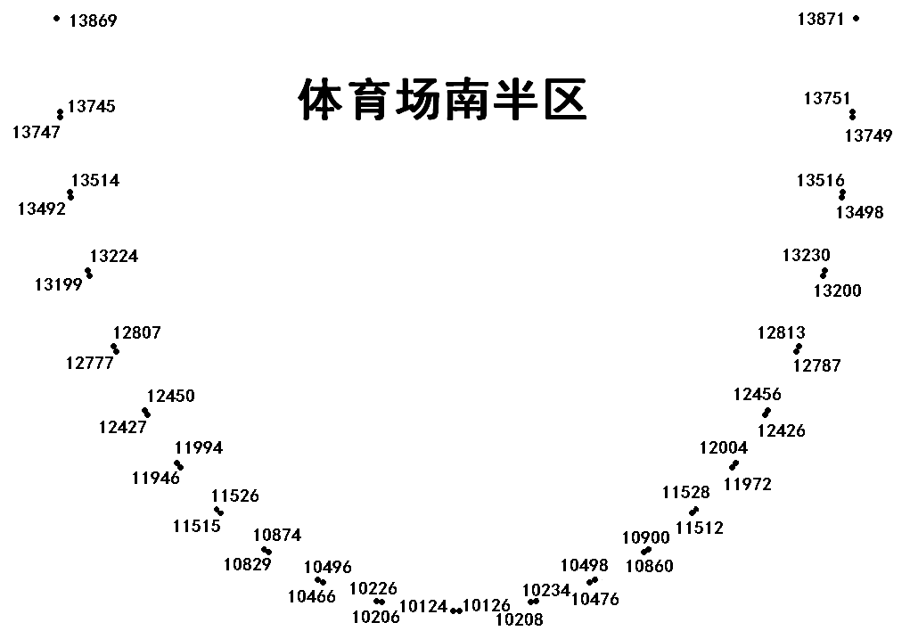
图6 支撑点编号
Fig.6 Number of support points

2.4钢屋盖模拟施工步划分
模拟施工步的划分方案并不唯一，能够满足反映安装顺序即可；但是不同的方案可能导致不同的分析结果，故对比分析1次、2次安装和逐榀安装完1/4钢屋盖区域悬挑桁架3种方案，研究3种划分方案对结果的影响。如图7所示，3种方案所得位移和反力存在较大偏差，一次性安装划分方案的反力分布较为均匀，这和悬挑桁架的安装先后实际情况不相符，故不对划分方案进行简化，选用最符合实际工序的逐榀安装的施工步划分方案，整个安装模拟过程分为51步。
a竖向位移
b 反力
图中应有纵横坐标名称。标值线向内，此例是错误示范。有单位表示时，采用“/”将文字与单位分开，如“支座反力/kN”
图7 3种方案的支座竖向位移和反力对比
Fig.7 Vertical displacement and reaction of support points in three schemes

2.5安装过程模拟分析结果
钢屋盖整体结构完成后，屋面悬挑桁架端部的支撑胎架反力如图8a所示，悬挑端的竖向位移也不尽相同，如图8b所示；最大位移和反力都是出现在同一支撑胎架处，如图9所示；大部分构件的应力比集中在0~0.1（数字范围用“～”连接），具有足够的安全储备(见图10) （正文中提到的图、表与正文同排时用如图x所示、如表x所示；文字结束，图表需在（）中表示时，用见图x、见表x）。
a反力
b 位移
图8 安装结束后悬挑端反力和位移
Fig.8 Reaction and vertical displacement of end point
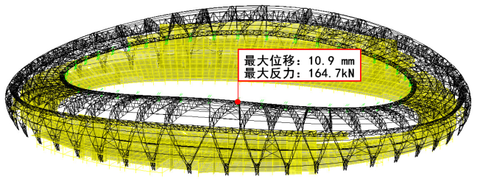
图9 最大位移和最大反力位置
Fig.9 Location of the maximal vertical displacement and reaction
图10 安装结束后构件应力比
Fig.10 Stress ratio of steel members

安装过程的模拟结果分析

3.1“X”形单元安装的相对独立性
钢屋盖“X”形单元由2榀平面桁架组成，安装过程以单榀平面桁架（即“X”形单元的一半）为单位。最大反力和最大的端部位移都发生在同一支撑点，该点的位移和反力变化过程如图11所示，在安装稳定后，后装“X”形单元对已安装单元的影响微小，安装的相对独立性较好。
a位移
b 反力
图11 最大反力处的位移和反力变化
Fig.11 Vertical displacement and reaction change of support point with the maximal vertical displacement and reaction

3.2安装温度的影响
至合龙缝处停止安装，选择合适的温度进行合龙。体育场钢屋盖设计温度为17℃，分别考虑当地两种温度极值情况（37℃和－17℃）对结构的影响。图12表明，升温使得结构悬挑端部向上翘起，端部支撑反力减小；降温则使得结构端部向下压迫，引起支撑反力增大。升温引起的位移和反力变化量明显大于降温的变化量。工程实际安装时间在冬季，安装温度低于17℃，降温引起的变化量影响不大，对施工过程不会造成安全隐患。
a位移
b 反力
图12 温度变化引起的位移和支座反力
Fig.12 Vertical displacement and reaction caused by temperature change
堆载所选用的材料如表1所示。
表1 堆载选用材料
Table 1 Heaped load materials
表的表头在上使用黑体、表的格式使用三线式、表头物理量对应数据应纵向可读。表内物理量尽量用符号表示，物理量与单位间用斜线“/”。
材料 | 规格/mm | 质量 | 施加方式 | 作用
钢板 | 420×380×30 | 38kg/块 | 汽车式起重机升悬空搬卸整齐排列 | 整面施加荷载
钢板 | 420×380×30 | 38kg/块 | 汽车式起重机升悬空搬卸整齐排列 | 补充边梁荷载
钢板 | 280×180×10 | 3.43kg/块 | 汽车式起重机升悬空搬卸整齐排列 | 补充中梁荷载
黄砂 | — | 1.6t/m³ | 料斗提升  倾倒铺设  工人摊平 | 均衡传力  施加荷载  填平梁处凹陷

结语
1)大型复杂结构的施工仿真分析对于施工安全的保证非常重要，对施工顺序、施工造价甚至施工图设计会产生较大影响，通过仿真分析施工过程中的不安全因素，合理调整设计施工方案。
2)针对钢屋盖大跨悬挑桁架结构，采用“地面拼装成段、跨外分段吊装、高空对接合龙”的施工工艺，选择东西两侧高峰处为合龙缝，并从合龙缝开始逆时针逐榀安装。
3)采用SAP2000非线性施工模块，施工步按实际逐榀安装平面桁架划分。最大位移和反力出现在同一支撑胎架处，大部分构件的应力比集中在0~0.1，具有富足的安全储备。
4)钢屋盖的“X”形单元在安装过程中相对独立性较好；体育场的实际安装温度低于设计温度，对施工的影响不大。
1)、2)......后边文字与序号连排，不空格
参考文献：
主要参考文献类型：普通图书[M]、会议论文[C]、报纸文章[N]、期刊文章[J]、学位论文[D]、报告[R]、标准[S]、专利[P]、汇编[G]、参看工具[K]，详细见《参考文献著录规则》，所有中文参考文献须翻译成英文，附在中文文献后面。
- 郭彦林,刘学武. 大型复杂钢结构施工力学问题及分析方法[J]. 工业建筑，2007,37(9)：1-8.（页码之间用“-”）
GUO Y L, LIU X W.Construction mechanics problems and analysis methods of large and complex steel structures [J].Industrial building, 2007, 37 (9): 1-8.
[2] 段学科,张毅刚. 大跨钢结构施工力学研究发展现状[C]//第十二届全国现代结构工程学术研讨会.北京，2012.
[3] 赵国藩,贡金鑫. 工程结构生命全过程可靠度[M]. 北京:中国铁道出版社，2004.
[4] 董卫青,李昆，高堂亮，等. 青岛市体育中心体育场结构设计[J]. 建筑结构，2011,41(10)：37-41.
[5] 徐伟. 现代钢结构工程施工[M]. 北京：中国建筑工业出版社，2006.
[6] 云南建工钢结构有限公司.青岛市“五馆一中心”体育场施工方案 [R]. 2012.
[7] 杜秀丽. 大跨钢结构合拢与卸载研究[D]. 太原:太原理工大学，2007.
[8] 同济大学轻型与钢结构教研室. 云南青岛体育场钢屋盖施工力学分析[R]. 2012.
[9] 郭彦林,崔晓强. 大跨度复杂钢结构施工过程中的若干技术问题及探讨[J]. 工业建筑, 2004,34(12)：1-5，22.
[10] 刘学武,郭彦林. 钢结构施工变形预调值及分析方法[J]. 工业建筑，2007,37(9)：9-15.
[11] 曹志远. 土木工程分析的施工力学与时变力学基础[J]. 土木工程学报， 2001,34(3)：41-46.

另附公式格式：
变量符号用斜体，矩阵、向量用黑斜体；下角标一般为正体，如明确为变量也采用斜体，如${\sum_{j=1}^{t}{D_{j}}}/{\sum_{i=1}^{m}{D_{i}}}$中的i，j用斜体；对公式中提到的变量符号应在正文中添加定义；公式编号采用（1），（2）......，在文中引用采用式（1）。

*山东省科技计划项目（2013024268） [作者简介] 王 浩，教授，博士生导师，E-mail: wanghao166@126.com 作者简介中，请注明第一作者职务、职称以及电子邮箱，如单位有特殊要求，可在下面加上通信作者及其简介（职务、职称以及电子邮箱） [收稿日期]2019-01-22

